20250628 Обращение к R.Lab об ошибке R.Tester

Системный SSD диск DEXP SSD C100 512Gb ATA Device, с установленной на [C:\](file:///C:/) ОС Windows 10 Pro и другим ПО, перестал загружаться. При этом, BIOS, игнорируя диск [C:\](file:///C:/) , обращается к следующему приводу [A:\](file:///A:/) - дискета; для загрузки ОС.

Запустил R.Tester.exe v1.20.11 b21 (<https://rlab.ru/download/R.tester.zip>) на рабочем месте в составе: Asus P5K (3 PCI, 2 PCI-E x1, 2 PCI-E x16, 4 DDR2 DIMM, Audio, Gigabit LAN, IEEE-1394), Тип ЦП DualCore Intel Core 2 Duo E8500, 3166 MHz (9.5 x 333).

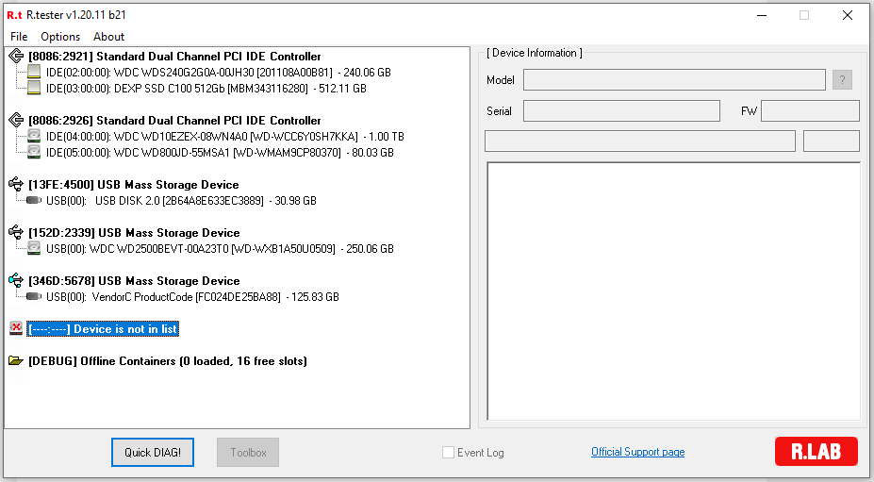

На ПК установлены в том числе 2 (два) SSD диска:

1.  - ОС Windows 10 Pro x32 – в рабочем состоянии, использовалась ранее;

2.  - ОС Windows 10 Pro x64 – с неисправным загрузчиком.

Также, R.Tester в окне показал некое устройство, которое не включено отображаемый в окне список: 

По какой-то причине окно программы (программа) зависла и не закрывается ни через меню ФАЙЛ, ни по «крестику» в верху справа:

